Zapytanie dotyczące rozeznania rynku

Fundacja Inicjowania Rozwoju Społecznego z siedzibą przy ul. Hożej 1, 60-591 Poznań, reprezentowana przez Roberta Grzegorza Śliwińskiego- Prezesa Zarządu, realizująca projekt Tygryskowa chatka – stworzenie 33 miejsc opieki dla dzieci do lat 3 na obszarze Miasta Poznania, nr RPWP.06.04.01-30-0004/18 w ramach Wielkopolskiego Regionalnego Programu Operacyjnego na lata 2014-2020, Osi priorytetowej 6: Rynek pracy, Działania 6.4. Wsparcie aktywności zawodowej osób wyłączonych z rynku pracy z powodu opieki nad małymi dziećmi, Poddziałania 6.4.1 Wsparcie aktywności zawodowej osób wyłączonych z rynku pracy z powodu opieki nad małymi dziećmi,
zwraca się z zapytaniem o wycenę usługi związanej z realizacją zajęć dla dzieci z Żłobka Tygryskowa chatka w zakresie:
- zajęć z języka angielskiego – zajęcia skierowane są dla 28 dzieci z Żłobka Tygryskowa chatka, podzielonych na trzy grupy wiekowe (grupa pierwsza dzieci we wieku od 20 tyg. do 1,5 r, grupa druga dzieci w wieku od 1,5 do 2 lat, grupa trzecia dzieci w wieku od 2 do 3 lat).
Zajęcia odbywać się będą raz w tygodniu po 1 godzinie dydaktycznej, łącznie 4 godziny w miesiącu, w terminie od 01 marca 2020 r., do 31 października 2020 r.
Szczegółowy opis przedmiotu zamówienia:
- opracowanie programu zajęć dla dzieci w wieku od 20 tygodnia do 3rż
- prowadzenie zajęć w formie zabawy,
- przekazywanie rodzicom informacji o postępach dzieci,
-prowadzenie dokumentacji z przebiegu zajęć,

Wymagania w stosunku do osób wykonujących usługę:
Osoba realizująca zamówienie powinna posiadać kwalifikacje i wykształcenia zawodowe umożliwiające prowadzenie zajęć objętych zapytaniem oraz powinna posiadać 2 letnie doświadczenie zawodowe w pracy z dziećmi na stanowisku nauczyciela języka angielskiego.

Oferty w wersji papierowej i elektronicznej należy nadsyłać lub doręczyć pod adres: ul. Hoża 1, 60-591 Poznań oraz na adres mailowy: j.kroll@firs.org.pl do dnia 27 lutego 2020 roku.

Miejscowość ............................,

dnia . .............................. 2020 r.

FORMULARZ OFERTY
Na organizację zajęć z zakresu rytmiki dla dzieci z
Żłobka Tygryskowa chatka

Tytuł projektu: Tygryskowa Chatka – stworzenie 33 miejsc opieki dla dzieci do lat 3 na obszarze Miasta Poznania
Numer projektu: RPWP.06.04.01-30-0004/18

- Dane Oferenta:

Nazwa: ................................................................................................
Adres: ……………………………………………………………………….
Nr telefonu: .........................................................................................
NIP: .....................................................................................................

Proponuję stawkę w wysokości:………………………PLN brutto za 1h zajęć z języka angielskiego
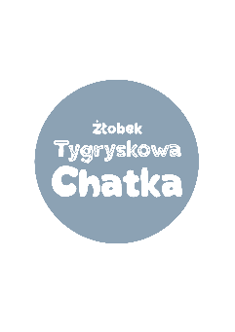
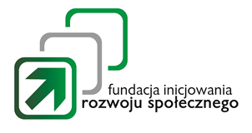
………………………………………………………………………..
(data i podpis składającego propozycję cenową)

